

รายงานปฏิบัติงานสหกิจศึกษา

**ระบบ/งาน.................................... : ส่วนงาน....................................**

**ชื่อ นามสกุล**

**สถานที่ปฏิบัติงาน**

**______________________________**

**_____________**

**รายงานนี้เป็นส่วนหนึ่งของวิชาสหกิจศึกษา หลักสูตรปริญญาวิทยาศาสตรบัณฑิต**

**สาขาวิชาวิศวกรรมซอฟต์แวร์ คณะวิทยาการสารสนเทศ มหาวิทยาลัยบูรพา**

**ปีการศึกษา 2561**

**ลิขสิทธิ์ของคณะวิทยาการสารสนเทศ มหาวิทยาลัยบูรพา**

**COOPERATIVE EDUCATION**

**ชื่อระบบภาษาอังกฤษ : ชื่อส่วนงานภาษาอังกฤษ**

**NAME LASTNAME**

**A REPORT SUBMITTED IN PARTIAL FULFILLMENT OF THE REQUIREMENT**

**FOR THE BACHELOR DEGREE OF SCIENCE IN SOFTWARE ENGINEERING**

**FACULTY OF INFORMATICS, BURAPHA UNIVERSITY**

**2018.**

**จดหมายนำส่งรายงานการปฏิบัติงานสหกิจศึกษา**

มหาวิทยาลัยบูรพา

วันที่ XX เดือน…… พ.ศ. 25XX

เรื่อง การส่งรายงานการปฏิบัติงานสหกิจศึกษา

เรียน อาจารย์ที่ปรึกษาสหกิจศึกษา สาขาวิชาวิศวกรรมซอฟต์แวร์

ตามที่ข้าพเจ้า นาย/นางสาวชื่อ-นามสกุล รหัสนิสิต 58XXXXXX นิสิตสาขาวิชาวิศวกรรมซอฟต์แวร์ คณะวิทยาการสารสนเทศ มหาวิทยาลัยบูรพา ได้รับอนุมัติให้ไปปฏิบัติงานสหกิจศึกษา ระหว่างวันที่ ...... เดือน พ.ศ. 255X ถึงวันที่ ...... เดือน พ.ศ. 255X ในตําแหน่งนิสิตปฏิบัติงานสหกิจศึกษาที่......................ชื่อสถานประกอบการ...........และได้รับมอบหมายจากสถานประกอบการ และพนักงานที่ปรึกษา (Job Supervisor) ให้ทํารายงานเรื่อง........................................... บัดนี้ข้าพเจ้าได้ปฏิบัติงานสหกิจศึกษาสิ้นสุดลงแล้ว การนี้จึงขอส่งรายงานการปฏิบัติงานสหกิจศึกษา จํานวน 1 เล่ม เพื่อดําเนินการให้คําแนะนําปรึกษาต่อไป

จึงเรียนมาเพื่อโปรดพิจารณา

ขอแสดงความนับถือ

(นาย/นางสาวชื่อ-นามสกุล)



คณะวิทยาการสารสนเทศ มหาวิทยาลัยบูรพา

**ใบรับรองรายงานผลการปฏิบัติงานสหกิจศึกษา**

หัวข้อโครงงาน ชื่อระบบภาษาไทย/ชื่องานภาษาไทย

(ชื่อระบบภาษาอังกฤษ)

ชื่อนิสิต คำนำหน้า ชื่อ – นามสกุล

รหัสประจำตัว 58XXXXXX

อาจารย์ที่ปรึกษา คำนำหน้า ชื่อ – นามสกุล

อาจารย์ที่ปรึกษาร่วม คำนำหน้า ชื่อ – นามสกุล

วันที่สอบ วันที่ เดือน พ.ศ. 2561



รายงานผลการปฏิบัติงานสหกิจศึกษาฉบับนี้ได้ผ่านการเห็นชอบจากคณะกรรมการสอบ

ให้เป็นรายงานการปฏิบัติงานสหกิจศึกษาหลักสูตรวิทยาศาสตรบัณฑิต

สาขาวิชาวิศวกรรมซอฟต์แวร์

|  |  |
| --- | --- |
| ………ชื่อ อาจารย์ที่ปรึกษาร่วม………  (คำนำหน้า ชื่อ – นามสกุล)  ประธานกรรมการ | ……………………………………  (คำนำหน้า ชื่อ – นามสกุล)  กรรมการ |
|  | ……………………………………  (ผู้ช่วยศาสตราจารย์นวลศรี เด่นวัฒนา) ประธานหลักสูตรวิทยาศาสตรบัณฑิต สาขาวิชาวิศวกรรมซอฟต์แวร์  วันที่….. เดือน ………… พ.ศ. 2561 |

# กิตติกรรมประกาศ

รายงานผลการดำเนินการวิชาสหกิจศึกษาฉบับนี้ จะไม่สำเร็จลุล่วงหากปราศจากความ อนุเคราะห์และการสนับสนุนของบุคคลเหล่านี้ ซึ่งผู้ปฏิบัติงานสหกิจศึกษาใคร่ขอกราบขอบพระคุณอย่างสูงไว้ ณ โอกาสนี้

1)

2)

3)

นอกจากนี้ขอขอบคุณเพื่อนร่วมงานสหกิจศึกษาในสถานประกอบการเดียวกันนี้ทุกคนที่ไม่ได้เอ่ยนามในการทำงานร่วมกัน และช่วยสร้างบรรยากาศในการทำงานให้สนุกและเป็นกันเอง

ชื่อ นามสกุล

**หัวข้อรายงาน** ชื่อระบบภาษาไทย : ชื่อส่วนงานภาษาไทย

**นิสิต**  คำนำหน้า ชื่อ – นามสกุล

**รหัสประจำตัว** 5XXXXXXX

**อาจารย์ที่ปรึกษาสหกิจ** คำนำหน้า ชื่อ – นามสกุล

อาจารย์ที่ปรึกษาสหกิจร่วม คำนำหน้า ชื่อ – นามสกุล

ระดับการศึกษา วิทยาศาสตรบัณฑิต สาขาวิชาวิศวกรรมซอฟต์แวร์

**คณะ** คณะวิทยาการสารสนเทศ มหาวิทยาลัยบูรพา

**ปีการศึกษา** 2561

# บทคัดย่อ

บรรยายบทคัดย่อ โดยกล่าวถึงระบบ หรือ งาน ที่นิสิตรับผิดชอบในลักษณะภาพรวม ซึ่งอาจประกอบด้วย ที่มาของการปฏิบัติงานของระบบ/งานที่ได้รับ ระบบ/งานที่นิสิตรับผิดชอบมีความสำคัญอย่างไร ประกอบด้วยมอดูล/งานหลัก/ความสามารถของซอฟต์แวร์ รวมทั้งมีประโยชน์หรือสามารถแก้ปัญหาในเรื่องใดบ้าง เครื่องมือที่ใช้ พัฒนาให้กับใครหรือหน่วยงานใด

[เขียนจำนวน 150-180 คำ]

# สารบัญ

หน้า

กิตติกรรมประกาศ ก

บทคัดย่อ ข

สารบัญ ค

สารบัญรูปภาพ จ

สารบัญตาราง ฉ

บทที่

1 บทนำ

1.1 ข้อมูลของ[ชื่อสถานประกอบการ] 1

1.2 ปัญหาหรือความจำเป็นในการปฏิบัติงานสหกิจศึกษา 4

1.3 วัตถุประสงค์ของโครงงานสหกิจศึกษาที่ได้รับมอบหมาย 5

1.4 เครื่องมือที่ใช้ในการพัฒนา 5

1.5 ขอบเขตของงานสหกิจศึกษาและข้อจำกัดของปัญหา 5

1.6 แผนในการปฏิบัติงานสหกิจศึกษา 7

1.7 ดัชนีชี้วัดความสำเร็จของการปฏิบัติงานสหกิจศึกษา 8

2 หลักการและทฤษฎีที่เกี่ยวข้อง

2.1 นิยามศัพท์เฉพาะ 9

2.2 งานวิจัยหรือบทความที่เกี่ยวข้อง 10

2.3 ระบบสารสนเทศที่เกี่ยวข้อง (ถ้ามี) 12

2.4 เครื่องมือและเทคโนโลยีที่ใช้ในการปฏิบัติงานสหกิจศึกษา 13

3 รายละเอียดของการปฏิบัติงานสหกิจศึกษา

3.1 วิเคราะห์และออกแบบการทำงานของระบบสารสนเทศ 16

3.2 วิเคราะห์และออกแบบอัลกอริทึม (รวมถึงอัลกอริทึมทาง Math Modeling) 28

3.3 วิเคราะห์และออกแบบฐานข้อมูล 28

# สารบัญ (ต่อ)

บทที่ หน้า

3.4 วิเคราะห์และออกแบบส่วนติดต่อกับผู้ใช้ 28

3.5 วิเคราะห์และออกแบบรายงาน 28

4 สรุปผลการปฏิบัติงานสหกิจศึกษา

4.1 ชื่อระบบ/งาน 29

4.2 ชื่อระบบ/งาน 30

5 สรุปและวิจารณ์ผลการปฏิบัติงานสหกิจศึกษา

5.1 สรุปผลการปฏิบัติงานสหกิจศึกษา 31

5.2 ประโยชน์ของการทำโครงงานสหกิจศึกษา 32

5.3 ข้อดีของการปฏิบัติงานสหกิจศึกษา 32

5.4 ปัญหา อุปสรรคในการปฏิบัติงานสหกิจศึกษา และแนวทางแก้ปัญหา 32

5.5 ข้อเสนอแนะ 33

บรรณานุกรม 34

ภาคผนวก

ก รายงานการปฏิบัติงานสหกิจศึกษา 36

ข ใบนำส่งและเอกสารสหกิจที่เกี่ยวข้อง 41

ค เอกสารอื่น ๆ 46

ประวัติย่อของผู้ปฏิบัติงาน 48

# สารบัญรูปภาพ

ภาพที่ หน้า

1‑1 ตราสัญลักษณ์ของสถานประกอบการ 1

1‑2 แผนที่ตั้งองค์กร 2

1‑3 โครงสร้างการบริหารของสถานประกอบการ 3

3‑1 แผนภาพยูสเคส 17

3‑2 แผนภาพกิจกรรมการXXXXXXX 21

3‑3 แผนภาพกิจกรรมการXXXXXXX 22

3‑4 แผนภาพคลาส 24

3‑5 แผนภาพลำดับกิจกรรมแสดงการXXXXX 25

3‑6 แผนภาพลำดับกิจกรรมแสดงการYYY 26

3‑7 แผนภาพความสัมพันธ์ของฐานข้อมูล 27

4‑1 หน้าจอXXXXX 28

4‑2 หน้าจอXXXXX 29

# สารบัญตาราง

ตารางที่ หน้า

1‑1 แผนปฏิบัติงานสหกิจศึกษา ครั้งที่ 1 7

2‑1 คำศัพท์เฉพาะ 9

3‑1 คำอธิบายยูสเคส UC01 18

ก- 1 สรุปจำนวนชั่วโมงการปฏิบัติงานสหกิจศึกษา 37

# บทนำ

เนื่องด้วยคณะวิทยาการสารสนเทศ มหาวิลัยบูรพา สาขาวิศวกรรมซอฟต์แวร์ ได้มีรายวิชาสหกิจศึกษา เพื่อเพิ่มพูนประสบการณ์ทางด้านสายอาชีพ สร้างเสริมทักษะ และพัฒนาศักยภาพของผู้ปฏิบัติสหกิจศึกษา โดยในรายวิชาสหกิจศึกษาผู้ปฏิบัติสหกิจศึกษาได้มีโอกาสร่วมปฏิบัติสหกิจศึกษากับ บริษัทสยามเด็นโซ่ แมนูแฟคเจอริ่ง จำกัด

บริษัทสยาม แมนูแฟคเจอริ่ง จำกัด

เป็นบริษัทผู้ผลิตระบบคอมมอลเรล อุปกรณ์หัวฉีดน้ำมันเชื้อเพลิงแรงดันสูง และหัวฉีดแก๊สโซลีน ซึ่งเป็นฐานการผลิตลำดับที่ 3 ของกลุ่มเด็นโซ่ทั่วโลก และเป็นผู้ผลิตรายแรกของประเทศไทย สิ่งที่บริษัทของเราภาคภูมิใจคือการได้รับความเชื่อถือจากบริษัท โตโยต้า ต่อผลิตภัณฑ์คอมมอนเรล จากประเทศญี่ปุ่น มาสู่การผลิตในประเทศไทย ซึ่งผู้ปฏิบัติสหกิจศึกษาปฏิบัติงานในแผนก HUMAN RESOURCE INFORMATION SYSTEM (HRIS) โดยแผนก HRIS เป็นแผนกที่นำระบบสารสนเทศมาปรับใช้กับทรัพยากรมนุษย์ เพื่อจัดการกับปัญหาต่างๆ ของแผนก HR ที่เป็นระบบที่จัดการด้วยมือ(manual) สู่การพัฒนาระบบ เช่น ระบบการจัดการงบประมาณ ระบบจัดการข้อมูลการลา เป็นต้น

## ข้อมูลของ บริษัทสยาม แมนูแฟคเจอริ่ง จำกัด

เป็นบริษัทผู้ผลิตระบบคอมมอลเรล อุปกรณ์หัวฉีดน้ำมันเชื้อเพลิงแรงดันสูง และหัวฉีดแก๊สโซลีน ซึ่งเป็นฐานการผลิตลำดับที่ 3 ของกลุ่มเด็นโซ่ทั่วโลก และเป็นผู้ผลิตรายแรกของประเทศไทย

### สถานที่ตั้งสถานประกอบการ

บรรยาย………………………………………………………………………………………………………............………………………………………………………………………………………………………............………………………………………………………………………………………………………............………………………………………………………………………………………………………............

บรรยาย………………………………………………………………………………………………………............………………………………………………………………………………………………………............………………………………………………………………………………………………………............………………………………………………………………………………………………………............ ภาพสัญลักษณ์สถานประกอบการ แสดงดังภาพที่ 1-1 และแผนที่/แผนภาพที่ตั้งสถานประกอบการ แสดงดังภาพที่ 1-2



ภาพที่ 1‑1 ตราสัญลักษณ์ของสถานประกอบการ

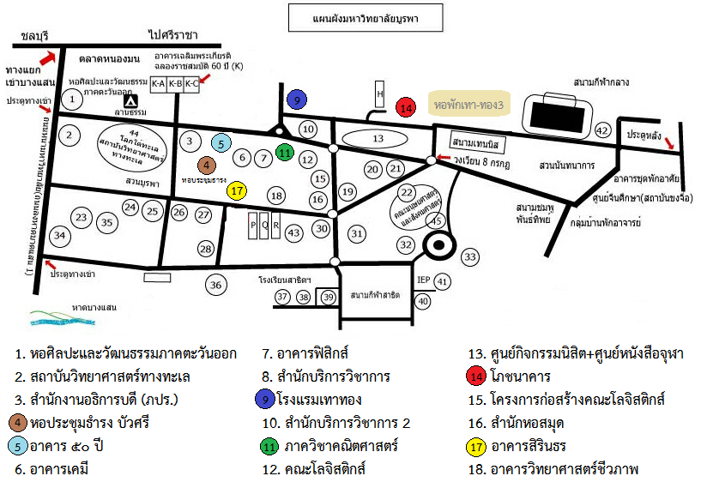

ภาพที่ 1‑2 แผนที่ตั้งองค์กรxxxxxx

จากภาพที่ 1-3 บรรยายภาพพอสังเขป................................................................................................................................................................. ................................................................................................................................................................ ................................................................................................................................................................. .................................................................................................................................................................

ภาพที่ 1‑3 โครงสร้างการบริหารของสถานประกอบการ

### ผลิตภัณฑ์ ผลิตผล หรือการให้บริการของ บริษัทสยาม แมนูแฟคเจอริ่ง จำกัด

บริษัท สยาม เด็นโซ่ แมนูแฟคเจอริ่ง จำกัด เป็นผู้ผลิตระบบคอมมอนเรล (Common Rail System) ที่เป็นอุปกรณ์หัวฉีดน้ำมันเชื้อเพลิงแรงดันสูง และผลิตหัวฉีดแก๊สโซลีน (Gasoline Injector) ซึ่งเป็นฐานการผลิตลำดับที่ 3 ของกลุ่มเด็นโซ่ทั่วโลก และเป็นผู้ผลิตรายแรกของประเทศไทย สิ่งที่บริษัทของเราภาคภูมิใจคือการได้รับความเชื่อถือจากบริษัท โตโยต้า ต่อผลิตภัณฑ์คอมมอนเรล จากประเทศญี่ปุ่น มาสู่การผลิตในประเทศไทย

ความมุ่งหวังคือการที่จะให้ประเทศไทยเป็นฐานการผลิตรถบรรทุกเพื่อการพาณิชย์ หรือ รถกระบะ เพื่อส่งออกไปยัง 50 ประเทศทั่วโลก โดยได้เพิ่มกำลังการผลิตและการลงทุนสำหรับผลิตภัณฑ์ใหม่ในนาม GDP (Gasoline Direct Injection Pump) และยังมุ่งหวังเพื่อสร้างความแข็งแกร่งสำหรับสายการผลิตแบบ High Precision เพื่อให้ธุรกิจของ SDM เติบโตอย่างยั่งยืนตามวิสัยทัศน์ที่ตั้งไว้

### ตำแหน่งงานและลักษณะงานที่ได้รับมอบหมาย

โปรแกรมเมอร์พัฒนาระบบ

### ข้อมูลพนักงานที่ปรึกษา

### ระยะเวลาการปฏิบัติงาน

การปฏิบัติการสหกิจศึกษาสำหรับภาคการเรียนที่ 1 ประจำปีการศึกษา 2561 ระยะเวลานับตั้งแต่ วันที่ 1 สิงหาคม พ.ศ. 2561 ถึงวันที่ XX พฤศจิกายน พ.ศ. 2561 รวมทั้งสิ้นเป็นระยะเวลา 4 เดือน จำนวน 16 สัปดาห์

## ปัญหาหรือความจำเป็นในการปฏิบัติงานสหกิจศึกษา

บริษัทสยามเด็นโซ่ แมนูแฟคเจอริ่ง จำกัด

เป็นบริษัทผู้ผลิตระบบคอมมอลเรล อุปกรณ์หัวฉีดน้ำมันเชื้อเพลิงแรงดันสูง และหัวฉีดแก๊สโซลีน ซึ่งเป็นฐานการผลิตลำดับที่ 3 ของกลุ่มเด็นโซ่ทั่วโลก และเป็นผู้ผลิตรายแรกของประเทศไทย สิ่งที่บริษัทของเราภาคภูมิใจคือการได้รับความเชื่อถือจากบริษัท โตโยต้า ต่อผลิตภัณฑ์คอมมอนเรล จากประเทศญี่ปุ่น มาสู่การผลิตในประเทศไทย ซึ่งผู้ปฏิบัติสหกิจศึกษาปฏิบัติงานในแผนก

HUMAN RESOURCE INFORMATION SYSTEM (HRIS)

โดยแผนก HRIS เป็นแผนกที่นำระบบสารสนเทศมาปรับใช้กับทรัพยากรมนุษย์ เพื่อจัดการกับปัญหาต่างๆ ของแผนก HR ที่เป็นระบบที่จัดการด้วยมือ(manual) สู่การพัฒนาระบบ เช่น ระบบการจัดการงบประมาณ ระบบจัดการข้อมูลการลา เป็นต้น

ซึ่งผู้ปฏิบัตสหกิจศึกษาได้รับมอบหมายงานในการพัฒนาระบบห้องสมุด หรือLMS(Library management system) จากการที่ผู้ปฏิบัติสหกิจได้เข้ารับการทำงาน ได้เล็งเห็น ปัญหาในการพัฒนาระบบดังนี้

- เครื่องมือต่างๆ ที่จำกัด เข่น code editor ที่ใช้ก็จะเป็น notepad++ ซึ่งทำให้พัฒนาระบบได้ช้าเนื่องจากไม่มี autocomplete

- browser ที่ใช้คือ Internet Explorer 11 ฟังค์ขั่นบางอย่างไม่สามารถทำงานได้

- อินเทอร์เน็ต บางเว็บไวต์ไม่สามารถเข้าถึงได้

## วัตถุประสงค์ของโครงงานสหกิจศึกษาที่ได้รับมอบหมาย

* เพื่อแก้ปัญหาของการจัดการการทำงานด้วยมือของบริษัทที่เข้ารับการปฏิบัติสหกิจศึกษา
* เพื่อพัฒนาระบบการจัดการห้องสมุด
* เพื่อพัฒนาศักยภาพในการทำงาน
* เพื่อเพิ่มคอนเนคชันในด้านสายอาชีพวิศวกรรมซอฟต์แวร์

## เครื่องมือที่ใช้ในการพัฒนา

notepad++,mySql,appserv............................................................................................................................................................... .................................. เขียนในเชิงลิสต์รายการเครื่องมือ ซอฟต์แวร์ ที่ใช้.......................................... ..........................หรือบรรยายคร่าวๆ แล้วอ้างอิงรายละเอียดในบทถัดไป.................................................................................................................................................................................................................................................................................................................................................................................................................................................................................... ...............................................................................................................................................................................................................................................................................................................................................................................................................................................................................................................

## ขอบเขตของงานสหกิจศึกษาและข้อจำกัดของปัญหา

ส่วนนี้จะกล่าวถึงขอบเขตการปฏิบัติงานสหกิจศึกษาเพียงเนื้อหาคร่าว ๆผู้ปฏิบัติสหกิจศึกษาได้รับมอบหมายงานให้พัฒนาระบบการจัดการห้องสมุด โดยผู้ปฏิบัติสหกิจศึกษาได้มีการพัฒนาในส่วนการจัดการรายการหนังสือ ซึ่งเป็นการพัฒนาส่วนการจัดการหนังสือให้มีการ แสดง เพิ่ม ลบ และแก้ไข รายการหนังสือ

ระบบการจัดการห้องสมุด ในส่วนของการพัฒนาส่วนการจัดการรายการหนังสือเป็นการสร้างการทำงานให้สามารถเพิ่มรายการหนังสือ ลบรายการหนังสือ แก้ไขรายการหนังสือ และแสดงรายการหนังสือในรูปตาราง

### ขอบเขตของระบบหรือส่วนของระบบจัดการห้องสมุด

1 มอดูลการจัดการรายการหนังสือ

1.1 ส่วนของการเพิ่มรายการหนังสือ

1.1.1 กรอกข้อมูลในแบบฟอร์มการเพิ่มรายการหนังสือ

1.1.2 กดปุ่มตกลงเพื่อทำการเพิ่มรายการหนังสือ

2.1 ส่วนของการแสดงตารางรายการหนังสือ มีรายละเอียดดังนี้

2.1.1 คอลัม 5 คอลัม ประกอบด้วย

- ลำดับ

- เลขหนังสือ

- ชื่อหนังสือ

- หมวดหมู่

- ตัวดำเนินงาน

2.1.2 คอลัมตัวดำเนินงานมีการทำงานดังนี้

- ปุ่มลบเป็นตัวดำเนินงานในการลบข้อมูลรายกา หนังสือ

- ปุ่มแก้ไขเป็นตัวดำเนินงานในการแก้ไขข้อมูลรายการ หนังสือการวิเคราะห์ดังนี้

ผู้ใช้สามารถ.........................

ผู้ใช้สามารถ.........................

ผู้ใช้สามารถ.........................

……………………………...........................................................................................................

……..

……..

ผู้ใช้สามารถ......................... ประกอบด้วย

ข้อมูล.........................

................................

………………………………………………................................... ……………………………...........................................................................................................

………………………………................................... ……………………………...........................................................................................................

..................

.................

### ขอบเขตของระบบหรือส่วนของระบบสารสนเทศที่ 2 (ถ้ามี)

................................................................................................................................................................................................................................................................................................................................................................................................................................................... ...............................................................................................................................

* + - 1. ผู้ใช้สามารถ.........................
      2. ผู้ใช้สามารถ.........................
         1. ……………………………...........................................................................................................

……..

……..

* + - * 1. ……..
      1. ผู้ใช้สามารถ......................... ประกอบด้วย
         1. ข้อมูล.........................
         2. ................................

## แผนในการปฏิบัติงานสหกิจศึกษา

............................................................................................................................................................................................................................................................................................... ............................

ตารางที่ 1‑1 แผนปฏิบัติงานสหกิจศึกษา ครั้งที่ 1

| **แผนปฏิบัติงานสหกิจศึกษา** | | | | | |
| --- | --- | --- | --- | --- | --- |
| **งาน** | | **ส.ค.** | **ก.ย.** | **ต.ค.** | **พ.ย.** |
| 1. |  |  |  |  |  |
| 2. |  |  |  |  |  |
| 3. |  |  |  |  |  |

ตารางที่ 1‑2 แผนปฏิบัติงานสหกิจศึกษา ครั้งที่ 1 (ต่อ)

| **แผนปฏิบัติงานสหกิจศึกษา** | | | | | |
| --- | --- | --- | --- | --- | --- |
| **งาน** | | **ส.ค.** | **ก.ย.** | **ต.ค.** | **พ.ย.** |
| 4. |  |  |  |  |  |
| 5. |  |  |  |  |  |
| 6. |  |  |  |  |  |
| 7. |  |  |  |  |  |

## ดัชนีชี้วัดความสำเร็จของการปฏิบัติงานสหกิจศึกษา

สหกิจศึกษา เป็นระบบการศึกษาที่เน้นในด้านการปฏิบัติงานในสถานประกอบการอย่างมีระบบ เสมือนหนึ่งเป็นพนักงาน (ชั่วคราว) ซึ่งตัวชี้วัดความสำเร็จในการดำเนินงานสหกิจศึกษานั้นได้วิเคราะห์จากแผนการดำเนินงานของผู้ปฏิบัติสหกิจศึกษา ตามวัตถุประสงค์ที่ได้รับดังนี้

เพื่อให้ผู้ปฏิบัติสหกิจศึกษาได้เรียนรู้การเป็นวิศวกรรมซอฟต์แวร์ที่มีความซื่อสัตย์สุจริต มีวินัย และปฏิบัติตามกฏระเบียบขององค์กร สามารถประเมินได้จากบันทึกเวลาทำงาน โดยต้องตรงต่อเวลาในการเข้าทำงานมากกว่าร้อยละ 80 ของเวลาการทำงาน ซึ่งตรวจสอบได้จากบลาๆ

1. เพื่อให้ผู้ปฏิบัติสหกิจศึกษามีความสามารถในการพัฒนาโปรแกรม ให้ตรงตามความต้องการ การวิเคราะห์ และออกแบบระบบ โดยสามารถศึกษาได้จากเอกสารหน้า บลาๆ
2. เพื่อให้ผูปฏิบัติสหกิจศึกษาสามารถทำงานที่ได้รับมอบหมายสำเร็จตรงตามเวลา สามารถประเมินได้จากแผนการทำงาน โตยต้องส่งมอบงานที่ได้รับมอบหมาย ตรงตามเวลาร้อยละ 80 ซึ่งวัดได้จาก แผนปฏิบัติงานจริง(ประมาณนี้)
3. เพื่อให้ผู้ปฏิบัติสหกิจศึกษามีความสามารถด้านการวิเคราะห์ และออกแบบระบบ วัดได้จากเอกสารการออกแบบระบบ
4. เพื่อให้ผู้ปฏิบัติสหกิจศึกษามีทักษะในการสื่อสาร สามารถวัดได้จากการเอกสารการนำเสนองาน และเอกสารการฝึกการใช้งานระบบให้ผู้ใช้งาน

ตัวชี้วัดคร่าวๆ

ความสามารถด้านการวิเคราะห์ความต้องการ -

ความสามารถด้านการวิเคราะห์

ความสามารถในการออกแบบซอฟต์แวร์

สามารถทำงานที่ได้รับมอบหมายสำเร็จ ตรงตามเวลา

# หลักการและทฤษฎีที่เกี่ยวข้อง

.................................................................................................................................................................................................................................... ...................................................................................................................................................................................................................................... ........................................................................................................................................................................................................................................ ...................................................................................................................................................................................................................................... ......................................................................................................................................................................................................................................

## นิยามศัพท์เฉพาะ

......................................................................................................................................................................................................................................

ตารางที่ 2‑1 คำศัพท์เฉพาะ

|  |  |  |
| --- | --- | --- |
| **ลำดับ** | **คำศัพท์** | **ความหมาย** |
| 1. | XXX | XXX |
| 2. | XXX | XXX |
| 3. | XXX | XXX |

ตารางที่ 2‑1 คำศัพท์ที่เฉพาะ (ต่อ)

|  |  |  |
| --- | --- | --- |
| **ลำดับ** | **คำศัพท์** | **ความหมาย** |
| 4. | XXX | XXX |
| 5. | XXX | XXX |
| 6. | XXX | XXX |

## งานวิจัยหรือบทความที่เกี่ยวข้อง

…………………………………………………………………………………………………………………………………………………………………………………………………………………………………………………………………………………………………………………………………………………………………………………………………………………………………………………………………………………………………………………………………………………………………………………………

### ข้อมูลXXXXXXXXXX

……………………………………………………………………………………………………………………………………………………………………………………………………………………………………………………………………………………………………………………………………………………………………………………………………………………………………………………………………………………………………………………………………………………………………………………………

……………………………………………………………………………………………………………………………………………………………………………………………………………………………………………………………………………………………………………………………………………………………………………………………………………………………………………………………………………………………………………………………………………………………………………………………

### ข้อมูลXXXXXXXXXX

……………………………………………………………………………………………………………………………………………………………………………………………………………………………………………………………………………………………………………………………………………………………………………………………………………………………………………………………………………………………………………………………………………………………………………………………

……………………………………………………………………………………………………………………………………………………………………………………………………………………………………………………………………………………………………………………………………………………………………………………………………………………………………………………………………………………………………………………………………………………………………………………………

……………………………………………………………………………………………………………………………………………………………………………………………………………………………………………………………………………………………………………………………………………………………………………………………………………………………………………………………………………………………………………………………………………………………………………………………

……………………………………………………………………………………………………………………………………………………………………………………………………………………………………………………………………………………………………………………………………………………………………………………………………………………………………………………………………………………………………………………………………………………………………………………………

### ข้อมูลXXXXXXXXXX

…………………………………………………………………………………………………………………………………………………………………………………………………………………………………………………………………………………………………………………………………………………………………………………………………………………………………………………………………………………………………………………………………………………………………………………………………………………………………………………………………………………………………………………………………………………………………………………………………………………………………………………………………………………………………………………………………………………………………………………………………………………………………………………………………………………………………………………………………………………………………………………………

…………………………………………………………………………………………………………………………………………………………………………………………………………………………………………………………………………………………………………………………………………………………………………………………………………………………………………………………………………………………………………………………………………………………………………………………………………………………………………………………………………………………………………………………………………………………………………………………………………………………………………………………………………………………………………………………………………………………………………………………………………………………………………………………………………………………………………………………………………………………………………………………

1. ข้อมูลที่ 1

…………………………………………………………………………………………………………………………………………………………………………………………………………………………………………………………………………………………………………………………………………………………………………………………………………………………………………………………………………………………………………………………………………………………………………………………

1. ข้อมูลที่ 2

…………………………………………………………………………………………………………………………………………………………………………………………………………………………………………………………………………………………………………………………………………………………………………………………………………………………………………………………………………………………………………………………………………………………………………………………

1. ข้อมูลที่ 3

…………………………………………………………………………………………………………………………………………………………………………………………………………………………………………………………………………………………………………………………………………………………………………………………………………………………………………………………………………………………………………………………………………………………………………………………

## ระบบสารสนเทศที่เกี่ยวข้อง (ถ้ามี)

……………………………………………………………………………………………………………………………………………………………………………………………………………………………………………………………………………………………………………………………………………………………………………………………………………………………………………………………………………………………………………………………………………………………………………………………

### ชื่อระบบสารสนเทศ (ถ้ามี)

บรรยายเกี่ยวกับระบบที่เกี่ยวข้อง ว่ามีความสำคัญ ประโยชน์ หรือขาดไม่ได้อย่างไร เป็นต้น............................................................................................................................................................................................................................... ……………………………………………………………………………………………………………………………………………………………………………………………………………………………………………………………………………………………………………………………………………………………………………………………………………………………………………………………………………………………………………………………………………………………………………………………………………………………………………………………………………………………………………………………………………………………………………………………………………………………………………………………………………………………………………………………

## เครื่องมือและเทคโนโลยีที่ใช้ในการปฏิบัติงานสหกิจศึกษา

………………………………………………………………………………………………………………………………………………………………………………………………………………………………………………………………………………………………………………………

### ภาษาที่ใช้ในการพัฒนา

………………………………………………………………………………………………………………………………………………………………………………………………………………………………………………………………………………………………………………………

1. ภาษา 1

………………………………………………………………………………………………………………………………………………………………………………………………………………………………………………………………………………………………………………………………………………………………………………………………………………………………………………………………………………………………………………………………………………………………………………………………………………………………………………………………………………………………………………………………………………………………………………………………………………………………………………………………………………………………………………………………………………………………………………………………………………………………………………………………………

1. ภาษา 2

…………………………………………………………………………………………………………………………………………………………………………………………………………………………………………………………………………………………………………………………………………………………………………………………………………………………………………………………………………………………………………………………………………………………………………………………………………………………………………………………………………………………………………………………………………………………………………………………………………………………………………………………………………………………………………………………………………………………………………………………………………………………………………………………………………………………………………………………………………………………………………………………………………………………………………………………………………………………………………………………………………………………………………………………………………………

1. ภาษา 3

……………………………………………………………………………………………………………………………………………………………………………………………………………………………………………………………………………………………………………………………………………………………………………………………………………………………………………………………………………………………………………………………………………………………………………………………………………………………………………………………………………………………………………………………………………………………………………………………………………………………………………………………………………………………………………………………

### ซอฟต์แวร์ที่ใช้ในการพัฒนา

………………………………………………………………………………………………………………………………………………………………………………………………………………………………………………………………………………………………………………………

1. โปรแกรม 1

……………………………………………………………………………………………………………………………………………………………………………………………………………………………………………………………………………………………………………………………………………………………………………………………………………………………………………………………………………………………………………………………………………………………………………………………………………………………………………………………………………………………………………………………………………………………………………………………………………………………………………………………………………………………………………………………………………………………………………………………………………………………………………………………………………

1. โปรแกรม 2

……………………………………………………………………………………………………………………………………………………………………………………………………………………………………………………………………………………………………………………………………………………………………………………………………………………………………………………………………………………………………………………………………………………………………………………………………………………………………………………………………………………………………………………………………………………………………………………………………………………………………………………………………………………………………………………………………………………………………………………………………………………………………………………………………………………………………

1. โปรแกรม 3

…………………………………………………………………………………………………………………………………………………………………………………………………………………………………………………………………………………………………………………………………………………………………………………………………………………………………………………………………………………………………………………………………………………………………………………………………………………………………………………………………………………………………………………………………………………………………………………………………………………………………………………………………………………………………………………………………

### ลักษณะการจัดการเครื่องแม่ข่าย

………………………………………………………………………………………………………………………………………………………………………………………………………………………………………………………………………………………………………………………………………………………………………………………………………………………………………………………………………………………………………………………………………………………………………………………………………………………………………………………………………………………………………………………………………………………………………………………………………………………………………………………

# รายละเอียดของการปฏิบัติงานสหกิจศึกษา

………………………………………………………………………………………………………………………………………………………………………………………………………………………………………………………………………………………………………………………………………………………………………………………………………………………………………………………………………………………………………………………………………………………………………………………………………………………………………………………………………………………………………………………………………………………………………………………………………………………………………………………

…………………………………………………………………………………………………………………………………………………………………………………………………………………………………………………………………………………………………………………………………………………………………………………………………………………………………………………………………………………………………………………………………………………………………………………………………………………………………………………………………………………………………………………………………………………………………………………………………………………………………………………………………………………

## วิเคราะห์และออกแบบการทำงานของระบบสารสนเทศ

…………………………………………………………………………………………………………………………………………………………………………………………………………………………………………………………………………………………………………………………………………………………………………………………………………………………………………………………………………………………………………………………………………………………………………………………………………………………………………………………………………………………………………………………………………………………………………………………………………………………………………………………………………………ดังแผนภาพต่อไปนี้

1. รายละเอียดแผนภาพยูสเคส (Use Case Diagram)
2. รายละเอียดคำอธิบายแผนภาพยูสเคส (Use Case Description)
3. รายละเอียดแผนภาพกิจกรรม (Activity Diagram)
4. รายละเอียดแผนภาพคลาส (Class Diagram)
5. รายละเอียดแผนภาพลำดับกิจกรรม (Sequence Diagram)
6. รายละเอียดแผนภาพความสัมพันธ์ของข้อมูล (Entity Relationship Diagram)

กาดำเนินงานภายในระบบฯ

### แผนภาพยูสเคส (Use Case Diagram)

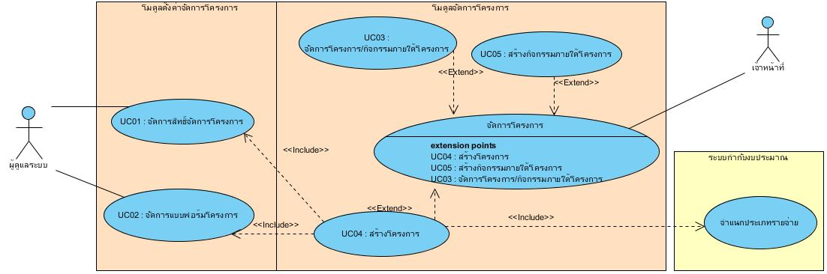…………………………………………………………………………………………………………………………………………………………………………………………………………………………………………………………………………………………………………………………………………………………………………………………………………………………………………………

ภาพที่ 3-1 แผนภาพยูสเคส

ภาพที่ 3‑1 แผนภาพยูสเคส

### คำอธิบายแผนภาพยูสเคส (Use Case Description)

……………………………………………………………………………………………………………………………………………………………………………………………………………………………………………………………………………………………………………………………………………………………………………………………………………………………………………………………………

ตารางที่ 3‑1 คำอธิบายยูสเคส UC01

|  |  |  |
| --- | --- | --- |
| ชื่อยูสเคส : ตั้งค่าสิทธิ์จัดการโครงการ | รหัส UC01 | ระดับความสำคัญ : สูง (ต่ำ/กลาง/สูง) |
| ผู้กระทำหลัก : ผู้ดูแลระบบวิทยาลัย | ระดับความซับซ้อน : | |
| ผู้มีส่วนเกี่ยวข้องและการใช้ประโยชน์ : เจ้าหน้าที่โครงการสถาบัน และเจ้าหน้าที่โครงการวิทยาลัย | | |
| คำอธิบาย : xxxxxxxxxxxxxxxxxxxxxxxxxxxxxxxxx (3บรรทัดขึ้นไป) | | |
| สิ่งกระตุ้น : | | |
| ประเภทสิ่งกระตุ้น : ภายนอก | | |
| ความสัมพันธ์ :  ความเกี่ยวเนื่อง : -  การรวม : -  การขยาย : -  การรับทอดคุณสมบัติ : - | | |
| เงื่อนไขก่อนการทำงาน | ต้องมีสิทธิ์การเข้าถึงเมนูดังกล่าว (ผู้ดูแลระบบฯ) | |
| เงื่อนไขหลังการทำงาน | ตั้งค่าสิทธิ์การเข้าถึงเมนูที่เกี่ยวข้องกับการจัดการโครงการ | |
| ขั้นตอนการทำงานปกติ | ผู้ใช้งาน | ระบบ |
|  | 1. ผู้ดูและระบบ คลิกเมนูตั้งค่าโครงการ |  |

ตารางที่ 3‑2 คำอธิบายยูสเคส UC01 (ต่อ)

|  |  |  |
| --- | --- | --- |
| ขั้นตอนการทำงานปกติ | ผู้ใช้งาน | ระบบ |
|  |  | 1. ระบบแสดงหน้าจอเมนูตั้งค่าโครงการ |
| 1. ผู้ดูแลระบบ คลิกเมนูตั้งค่าแบบฟอร์มโครงการ |  |
|  | 1. บันทึกการตั้งค่าอัตโนมัติ เมื่อคลิกเปิด/ปิดสิทธิ์ |
| 1. ผู้ดูแลระบบ คลิกเปิด/ปิด สิทธิ์ของผู้ใช้ตามการเข้าถึงเมนูที่เกี่ยวข้องที่ปรากฎ โดยปุ่ม   : การเปิดสิทธิ์  :การปิดสิทธิ์ |  |
| เงื่อนไขการทำงานพิเศษ | - | |

### แผนภาพกิจกรรม (Activity Diagram)

……………………………………………………………………………………………………………………………………………………………………………………………………………………………………………………………………………………………………………………………………………………………………………………………………………………………………………………………………………………………………………………………………………………………………………………………………………………………………………………………………………………………………………………………………………………………………………………………………………………………………………………………………………………………………………………………………………………………………………………………………………………………………………………………………………………………………………………………………………………………………………………………………………………………………………………………………………………………………………………………………………………………………………………………………………………………………………………………………………………………………………………………………………………………………………………………………………………………………………………………………………………………

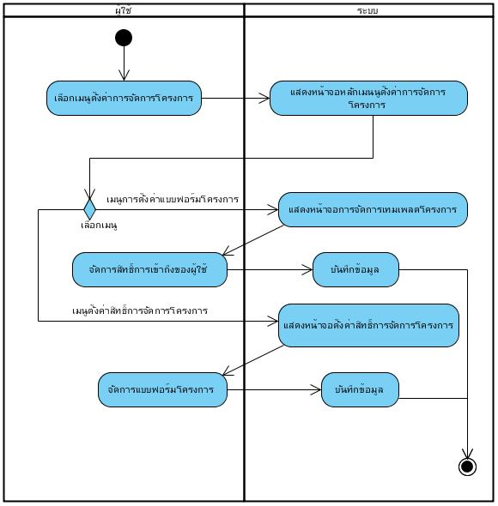

ภาพที่ 3‑2 แผนภาพกิจกรรมการXXXXXXX

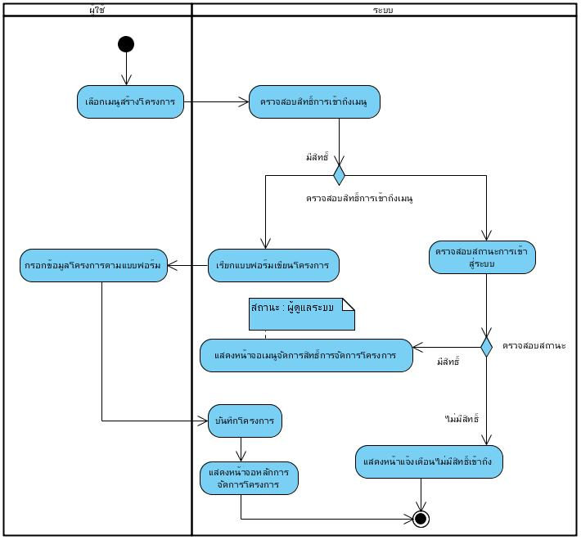

ภาพที่ 3‑3 แผนภาพกิจกรรมการXXXXXXX

### แผนภาพคลาส (Class Diagram)

……………………………………………………………………………………………………………………………………………………………………………………………………………………………………………………………………………………………………………………………………………………………………………………………………………………………………………………………………………………………………………………………………………………………………………………………………………………………………………………………………………………………………………………………………………………………………………………………………………………………………………………………………………………………………………………………………………………………………………………………………………………………………………………………………………………………………………………………………………………………………………………………………………………………………………………………………………………………………………………………………………………………………………………………………………………………………………………………………………………………………………………………………………………………………………………………………………………………………………………………………………………………

### แผนภาพลำดับกิจกรรม (Sequence Diagram)

……………………………………………………………………………………………………………………………………………………………………………………………………………………………………………………………………………………………………………………………………………………………………………………………………………………………………………………………………………………………………………………………………………………………………………………………………………………………………………………………………………………………………………………………………………………………………………………………………………………………………………………………………………………………………………………………………………………………………………………………………………………………………………………………………………………………………………………………………………………………………………………………………………………………………………………………………………………………………………………………………………………………………………………………………………………………………………………………………………………………………………………………………………………………………………………………………………………………………………………………………………………………

### แผนภาพความของข้อมูลสัมพันธ์ (Entity Relationship Diagram)

……………………………………………………………………………………………………………………………………………………………………………………………………………………………………………………………………………………………………………………………………………………………………………………………………………………………………………………………………………………………………………………………………………………………………………………………………………………………………………………………………………………………………………………………………………………………………………………………………………………………………………………………………………………………………………………………………………………………………………………………………………………………………………………………………………………………………………………………………………………………………………………………………………………………………………………………………………………………………………………………………………………………………………………………………………………………………………………………………………………………………………………………………………………………………………………………………………………………………………………………………………………………

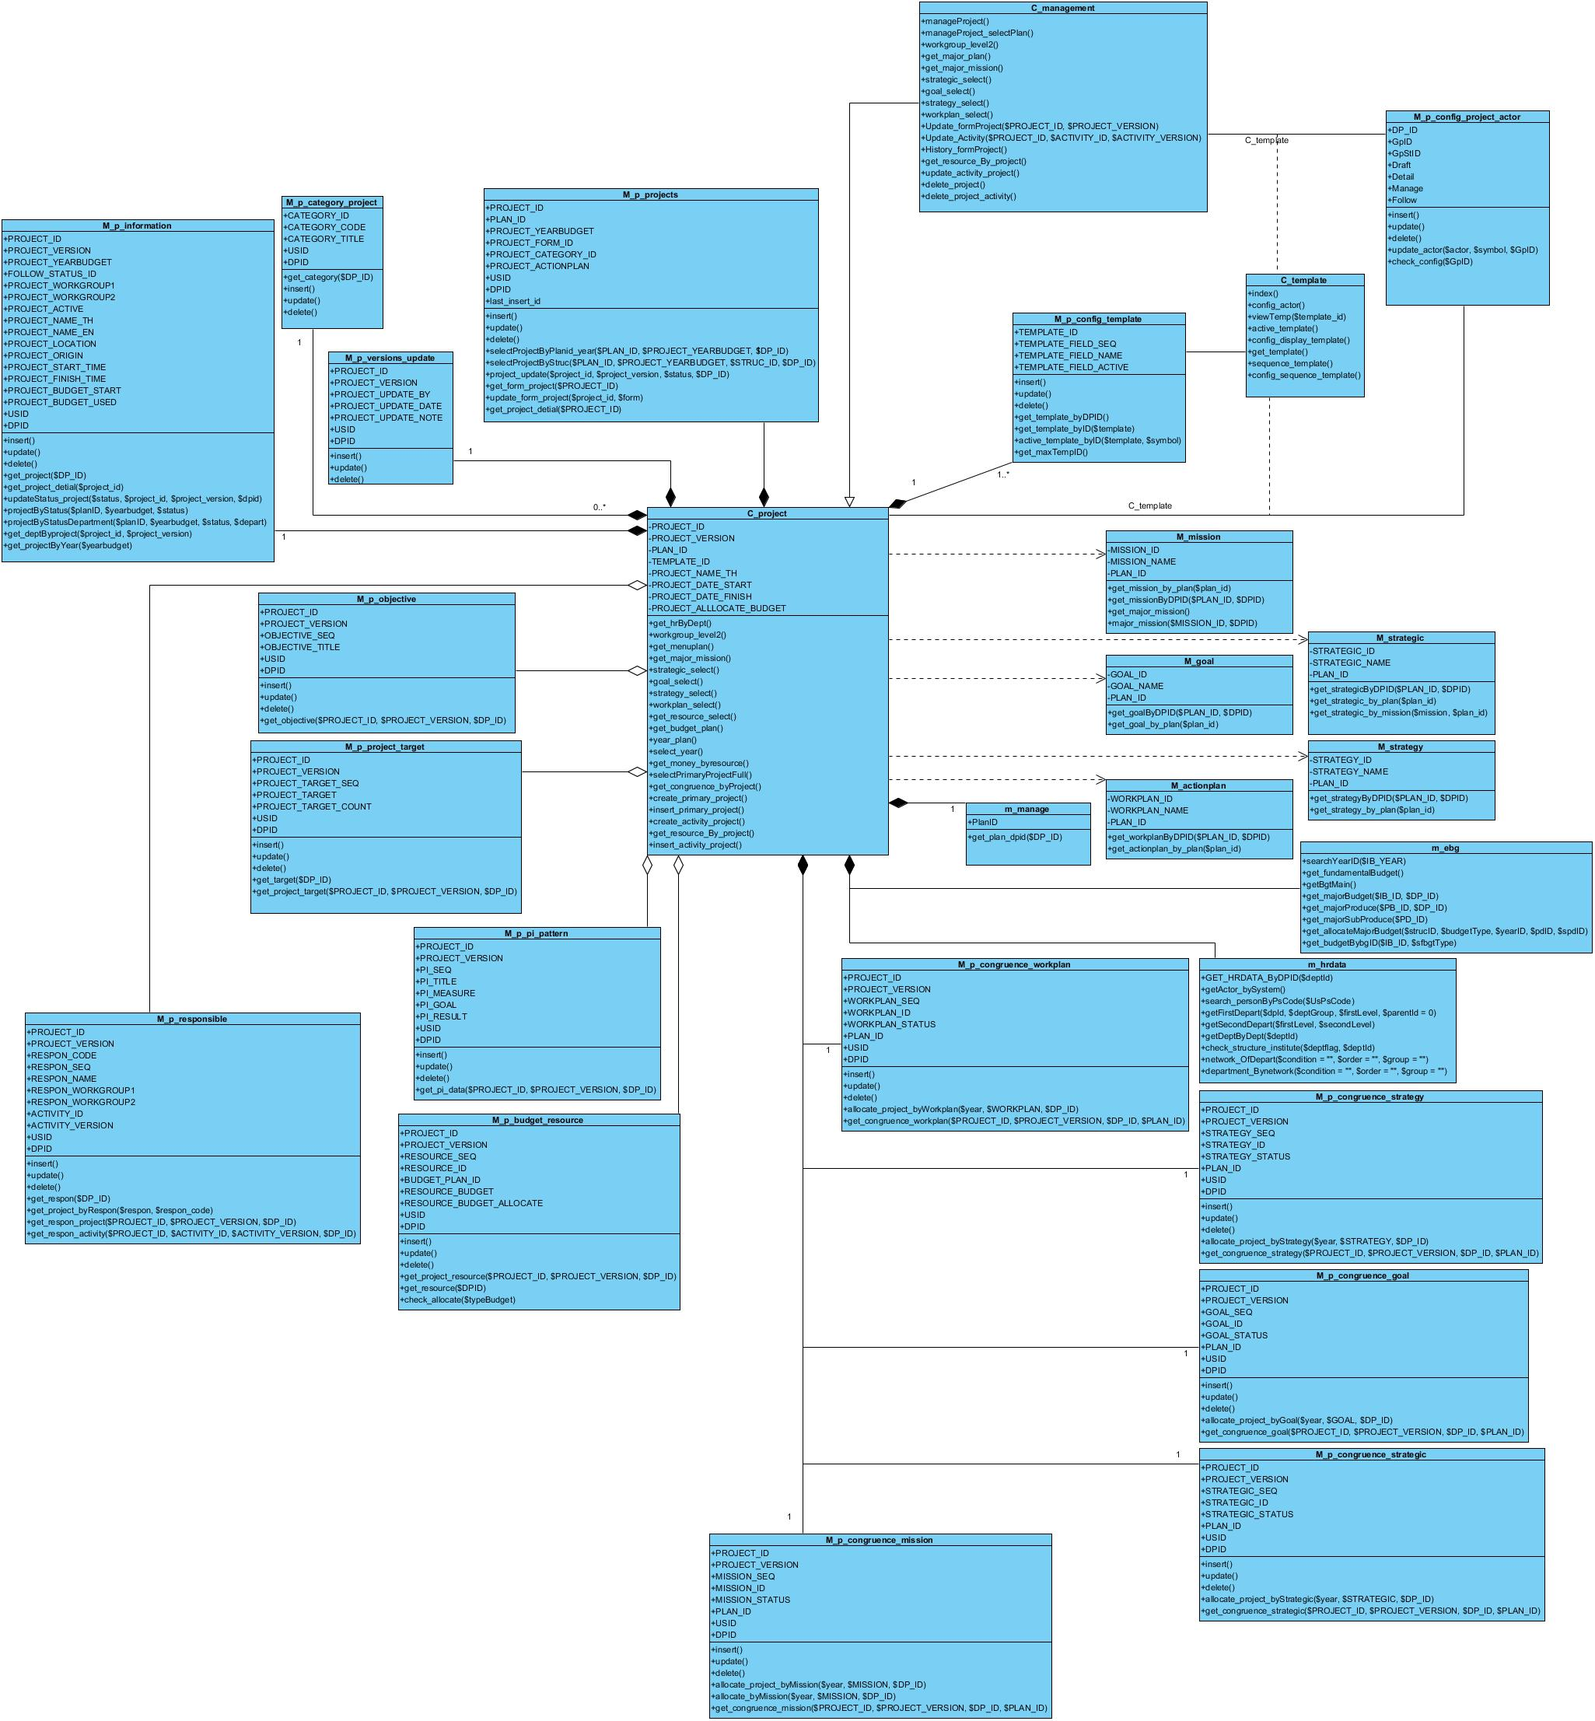

ภาพที่ 3‑4 แผนภาพคลาส

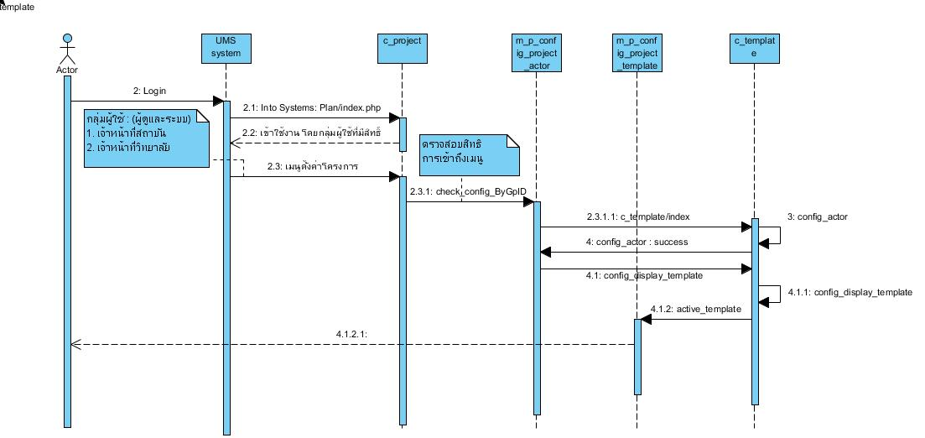

24

ภาพที่ 3-5 แผนภาพลำดับกิจกรรมแสดงการXXXXX

ภาพที่ 3‑5 แผนภาพลำดับกิจกรรมแสดงการXXXXX

**ส่วนที่ 4**

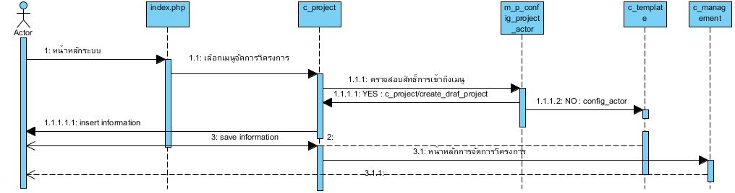

25

ภาพที่ 3-6 แผนภาพลำดับกิจกรรมแสดงการYYY

ภาพที่ 3‑6 แผนภาพลำดับกิจกรรมแสดงการYYY

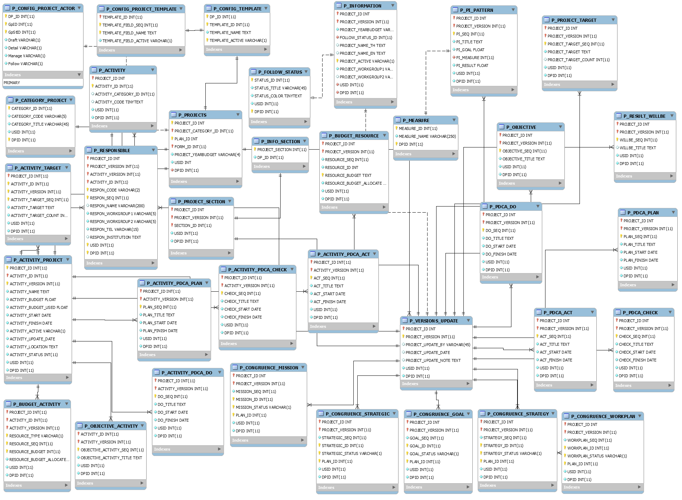

26

ภาพที่ 3-7 แผนภาพความสัมพันธ์ของฐานข้อมูล

ภาพที่ 3‑7 แผนภาพความสัมพันธ์ของฐานข้อมูล

## วิเคราะห์และออกแบบ[อัลกอริทึม](https://www.google.co.th/search?es_sm=122&q=%E0%B8%AD%E0%B8%B1%E0%B8%A5%E0%B8%81%E0%B8%AD%E0%B8%A3%E0%B8%B4%E0%B8%97%E0%B8%B6%E0%B8%A1&spell=1&sa=X&ei=3zMqVPmWF4KguQTVmYLoAw&ved=0CBoQvwUoAA) (รวมถึงอัลกอริทึมทาง Math Modeling)

ข้อความข้อความข้อความข้อความข้อความข้อความข้อความข้อความข้อความข้อความข้อความข้อความข้อความข้อความข้อความข้อความข้อความข้อความข้อความข้อความข้อความข้อความข้อความข้อความข้อความข้อความข้อความข้อความข้อความ

### ขั้นตอนวิธีและคำอธิบาย (Flow Charts)

ข้อความข้อความข้อความข้อความข้อความข้อความข้อความข้อความข้อความข้อความข้อความข้อความข้อความข้อความ

### รหัสเทียมและคำอธิบาย (Pseudo Code)

ข้อความข้อความข้อความข้อความข้อความข้อความข้อความข้อความข้อความข้อความข้อความข้อความข้อความข้อความ

## วิเคราะห์และออกแบบฐานข้อมูล

หากนิสิตพัฒนาระบบสารสนเทศ หรือทำอัลกอริทึม และมีการต้องเรียกใช้ฐานข้อมูล ให้นิสิตเขียนบรรยายความในส่วนนี้ โดยใส่รายการในหัวข้อย่อย

### ส่วนที่ 1

### ส่วนที่ 2

### ส่วนที่ 3

## วิเคราะห์และออกแบบส่วนติดต่อกับผู้ใช้

## วิเคราะห์และออกแบบรายงาน

## วิเคราะห์และออกแบบการทดสอบ

# สรุปผลการปฏิบัติงานสหกิจศึกษา

...........................................................................................................................................................................................................................................................................................................................................................................................................................................................................................................................................................................................................................................................................................................................................................................................................................................

## ชื่อระบบ/งาน

...........................................................................................................................................................................................................................................................................................................................................................................................................................................................................................................................................................................................................................................................................................................................................................................................................................................

### มอดูล1.........

......................................................................................................................................................................................................................................................................................................................................................................................................................................................................................................................................................................................................................................................................ปรากฏดังภาพที่ 4-1 ต่อไปนี้

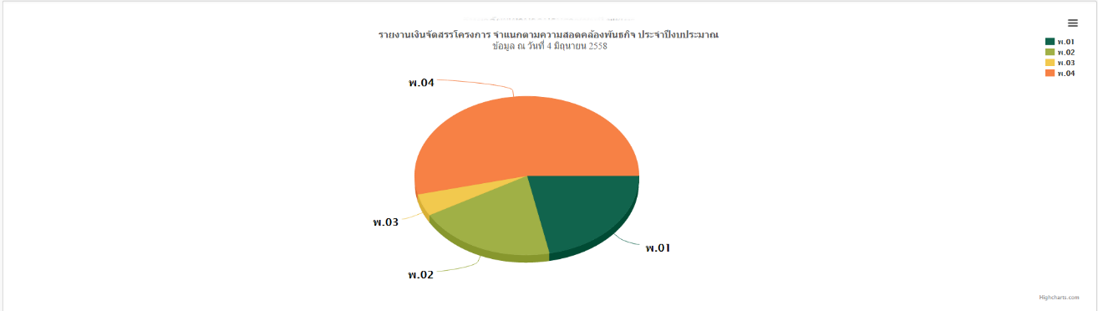

ภาพที่ 4‑1 หน้าจอXXXXX

### มอดูล2.........

......................................................................................................................................................................................................................................................................................................................................................................................................................................................................................................................................................................................................................................................................ปรากฏดังภาพที่ 4-2 ต่อไปนี้

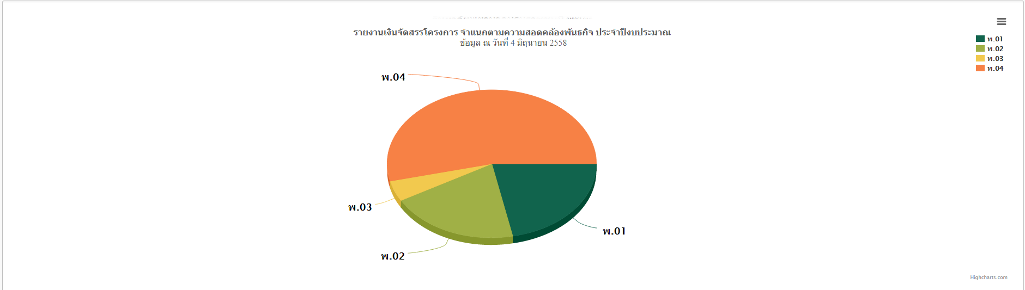

ภาพที่ 4‑2 หน้าจอXXXXX

# 

# สรุปและวิจารณ์ผลการปฏิบัติงานสหกิจศึกษา

................................................................................................................................................................................................................................................................................................................................................................................................................................................................................................................................................................................................................................................................................

## สรุปผลการปฏิบัติงานสหกิจศึกษา

การปฏิบัติงานสหกิจศึกษาตั้งแต่วันที่ ๑ สิงหาคม ถึงวันที่ ๑๙ พฤศจิกายน พ.ศ. ๒๕๖๑ ในตำแหน่งนักพัฒนาระบบ ณ ห้องปฏิบัติการวิจัยวิศวกรรมระบบสารสนเทศ มหาวิทยาลัยบูรพา ผู้ปฏิบัติงานสหกิจศึกษาได้รับมอบหมายให้พัฒนาระบบประกันคุณภาพการศึกษา ให้กับคณะวิทยาการสารสนเทศ มหาวิทยาลัยบูรพา ในการปฏิบัติงาน ผู้ปฏิบัติงานสหกิจศึกษาได้ประยุกต์ความรู้จากการศึกษาในหลักสูตรวิศวกรรมซอฟต์แวร์ร่วมกับกระบวนการพัฒนาซอฟ์แวร์ที่เกิดจากการประยุกต์เทคนิคสกรัมและโครงสร้างแบบน้ำตกซึ่งทางองค์กรเลือกใช้ ตลอดระยะเวลาปฏิบัติงานสหกิจศึกษาถูกแบ่งการทำงานออกเป็น ๔ sprints ระยะเวลา sprint ละ ๔ สัปดาห์

Sprints ที่ ๑ จะเป็นการศึกษาเครื่องมือที่ในการพัฒนาเว็บแอพลิเคชัน ซึ่งองค์กรเลือกใช้เครื่องมือที่เป็น Open Source ทั้งหมด โดยนำกรอบการทำงานที่เรียกว่า CodIgnitor มาใช้ สำหรับภาษาที่ใช้ในการพัฒนาได้แก่ PHP, HTML, Javascript และ CSS มีการนำ Library มาใช้เพื่อให้การทำงานรวดเร็วขึ้น เช่น Datatable สำหรับการทำงานกับตาราง Hightchart สำหรับสร้างกราฟ และ Datepicker สำหรับทำปฏิทินเป็นต้น นอกจากนี้ห้องปฏิบัติการวิจัยฯ ได้นำระบบจัดการฐานข้อมูล MySQL ซึ่งสามารถแปลงข้อมูลให้อยู่ในรูปแบบของ JSON Service เพื่อให้ยืดหยุ่นในการงานของลูกค้ามากยิ่งขึ้น นอกจากนี้ยังได้นำเทคโนโลยี Gitlab มาใช้ในการควบคุมเวอร์ชันการทำงาน เพื่อให้การเขียนโปรแกรมขนาดใหญ่จากโปรแกรมเมอร์หลายคน สามารถทำงานร่วมกันได้ง่ายและมีประสิทธิภาพมากขึ้น นอกจากนี้ Gitlab ยังช่วย Build ระบบ เพื่อให้โปรแกรมเมอร์และนักทดสอบระบบสามารถทดสอบผลลัพธ์จากการรวมโปรแกรมไปเป็นผลิตภัณฑ์ที่สมบูรณ์เพื่อให้เห็นข้อบกพร่องที่จะต้องปรับปรุงได้รวดเร็วขึ้น

Sprints ที่ ๒ จะเป็นการออกแบบระบบ ซึ่งเครื่องมือที่ใช้ในการออกแบบประกอบด้วย Use Case Diagram, Use Case Description, ER-Diagram และ Data Dictionary

Sprints ที่ ๓ และ Sprints ที่ ๔ จะเป็นการพัฒนาระบบด้วยเครื่องมือที่ได้กล่าวไว้ในบทที่ ๑ และบทที่ ๒ มีการทำ Unit Test ในรูปแบบ Manual Test โดยมีการออกแบบ Test Scenario และ Test Case ดำเนินการทดสอบตามแผน ตลอดจนได้รับการติดตามผลการทดสอบจากพี่เลี้ยง

ระบบประกันคุณภาพการศึกษาที่พัฒนาประกอบด้วย ๓ มอดูลย่อย ได้แก่ ๑) xxxxxx ๒) xxxxxxx ๓) xxxxxxx และได้ส่งมอบให้กับลูกค้า คือ คณะวิทยาการสารสนเทศ มหาวิทยาลัยบูรพา และได้รับข้อเสนอแนะให้ปรับปรุง รวมถึงได้รับความต้องการเพิ่มเติมซึ่งผู้ปฏิบัติงานสหกิจศึกษาได้ปรับปรุงและส่งมอบงานที่เหลือให้กับพี่เลี้ยงเพื่อดำเนินต่อเป็นที่เรียบร้อยแล้ว

## ประโยชน์ของการทำโครงงานสหกิจศึกษา

...............................................................................................................................................................................................................

1. .........................................................................................................................................................................................................
2. ..................................................................................................................................................

## ข้อดีของการปฏิบัติงานสหกิจศึกษา

...............................................................................................................................................................................................................

1. .........................................................................................................................................................................................................
2. ..................................................................................................................................................

## ปัญหา อุปสรรคในการปฏิบัติงานสหกิจศึกษา และแนวทางแก้ปัญหา

...............................................................................................................................................................................................................

1. .........................................................................................................................................................................................................
2. ..................................................................................................................................................

## ข้อเสนอแนะ

...............................................................................................................................................................................................................

1. .........................................................................................................................................................................................................
2. ..................................................................................................................................................

# บรรณานุกรม

# ภาคผนวก

# ภาคผนวก ก รายงานการปฏิบัติงานสหกิจศึกษา

## รายงานสรุปจำนวนชั่วโมงการปฏิบัติงานสหกิจศึกษา

จากการปฏิบัติงานสหกิจศึกษา ณ .............................ชื่อสถานประกอบการ............................ระหว่างวันที่ 1 สิงหาคม พ.ศ. 2561 ถึง วันที่ 30 พฤศจิกายน พ.ศ. 2561 เป็นระยะเวลา 4 เดือน คิดเป็น 680 ชั่วโมง โดยสถานประกอบการกำหนดให้มีระยะเวลาปฏิบัติงานแต่ละวัน ตั้งแต่ 08:30 น. ถึง 17:00 น. รวมทั้งสิ้น วันละ 8 ชั่วโมง ทั้งนี้ผู้ปฏิบัติงานมีจำนวนชั่วโมงของการปฏิบัติงานสหกิจศึกษาทั้งสิ้น 674 ชั่วโมง มีรายละเอียดต่อไปนี้

ตารางที่ ก-1 สรุปจำนวนชั่วโมงการปฏิบัติงานสหกิจศึกษา เดือนสิงหาคม 2560

|  |  |  |  |  |  |  |
| --- | --- | --- | --- | --- | --- | --- |
| **สิงหาคม 2560 (160 ชั่วโมง)** | | | | | | **หมายเหตุ** |
| **สัปดาห์** | **มาทำงาน** | **ขาด** | **ลากิจ** | **ลาป่วย** | **มาสาย** |
| 1 | 32 | - | - | - | - |  |
| 2 | 40 | - | - | - | - |  |
| 3 | 32 | - | - | - | - |  |
| 4 | 30 | - | - | - | 2 | สายวันที่ 21 และ 25 วันละ 1 ชั่วโมง |
| 5 | 20 | - | 4 | - | - |  |
| **รวม** | **124** | **-** | **4** | **-** | **2** |  |

ตารางที่ ก-2 สรุปจำนวนชั่วโมงการปฏิบัติงานสหกิจศึกษา เดือนกันยายน 2560

| **กันยายน 2560 (168 ชั่วโมง)** | | | | | |
| --- | --- | --- | --- | --- | --- |
| **สัปดาห์** | **มาทำงาน** | **ขาด** | **ลากิจ** | **ลาป่วย** | **มาสาย** |
| 1 | 8 | - | - | - | - |
| 2 | 40 | - | - | - | - |
| 3 | 40 | - | - | - | - |
| 4 | 40 | - | - | - | - |
| 5 | 40 | - | - | - | - |
| **รวม** | 168 | - | - | - | - |

ตารางที่ ก-3 สรุปจำนวนชั่วโมงการปฏิบัติงานสหกิจศึกษา เดือนตุลาคม 2560

|  |  |  |  |  |  |
| --- | --- | --- | --- | --- | --- |
| **ตุลาคม 2560 (176 ชั่วโมง)** | | | | | |
| **สัปดาห์** | **มาทำงาน** | **ขาด** | **ลากิจ** | **ลาป่วย** | **มาสาย** |
| 1 | 40 | - | - | - | - |
| 2 | 40 | - | - | - | - |
| 3 | 40 | - | - | - | - |
| 4 | 40 | - | - | - | - |
| 5 | 16 | - | - | - | - |
| **รวม** | 176 | - | - | - | - |

ตารางที่ ก-4 สรุปจำนวนชั่วโมงการปฏิบัติงานสหกิจศึกษา เดือนพฤศจิกายน 2560

| **พฤศจิกายน 2560 (176 ชั่วโมง)** | | | | | |
| --- | --- | --- | --- | --- | --- |
| **สัปดาห์** | **มาทำงาน** | **ขาด** | **ลากิจ** | **ลาป่วย** | **มาสาย** |
| 1 | 24 | - | - | - | - |
| 2 | 40 | - | - | - | - |
| 3 | 40 | - | - | - | - |
| 4 | 40 | - | - | - | - |
| 5 | 32 | - | - | - | - |
| **รวม** | 176 | - | - | - | - |

หมายเหตุ : กรณีมีการขาด ลา มาสาย หรือทำงานนอกเวลา ให้ระบุวัน และชั่วโมงที่หายไป เพื่อใช้ในการพิจารณาชั่วโมงการปฏิบัติงานสหกิจศึกษาที่ถูกต้อง

## รายงานผลการดำเนินงานสหกิจศึกษารายสัปดาห์

# ภาคผนวก ข ใบนำส่งและเอกสารสหกิจที่เกี่ยวข้อง

แบบฟอร์มอนุญาตให้ไปปฏิบัติงานสหกิจศึกษา (IN-S003)

## แบบแจ้งรายละเอียดการปฏิบัติงาน และแผนที่ตั้งสถานประกอบการ (IN-S004)

## แบบฟอร์มแจ้งแผนปฏิบัติงานสหกิจศึกษา (IN-S005)

## แบบฟอร์มแจ้งโครงร่างรายงานการปฏิบัติงาน (IN-S006)

# ภาคผนวก ค เอกสารอื่น ๆ

## พจนานุกรมข้อมูล

# ประวัติย่อของผู้ปฏิบัติงาน

**ชื่อ-สกุล**  นางสาว/นายกอไก่ ขอไข่

**วัน เดือน ปี เกิด**  วันที่ เดือน พ.ศ. 25XX

**สถานที่เกิด** จังหวัดxxxxxxxx

**ที่อยู่** xxxxxxxxxxxxxxxxxxxxxxxxxxxxxxxxxxxxx

xxxxxxxxxxxxxxxxxxxxxxxxxxxxxxxxxxxxx

**โทรศัพท์** xxx – xxx - xxxx

**ประวัติการศึกษา**

พ.ศ. 2559 xxxxxxx

พ.ศ. 2554 xxxxxxx

**รางวัลหรือทุนการศึกษา**

พ.ศ. 2559 xxxxxxx

พ.ศ. 2558 xxxxxxx